Nom | URL | Logo | Remarque
PMP /OCP Group | https://www.ocpgroup.ma/ |  | Nom incomplet — entreprise non identifiée
IP-CMCP | Sustainable Packaging Solutions, Pulp & Paper Products | International Paper |  | Site officiel
MITSUI | https://www.mitsui.com/ | 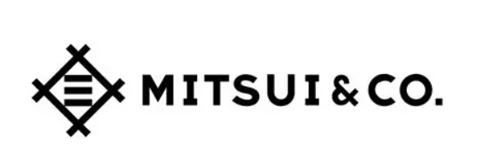 | Site officiel
SICDA | https://sicda.ma/ |  | Site officiel
CMGP Group | https://cmgp-group.com/ | 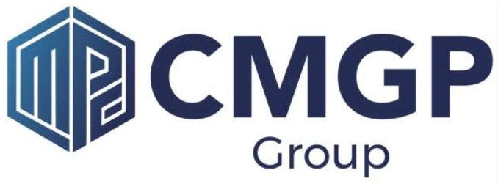 | Site officiel
EGFI | EGFI : Entreprise Générale de Fumisterie Industrielle | 
TAVEX | https://tavex.eu/ |  | Site du groupe textile
Maroc Modis / Group Triumph | Site non trouvé | 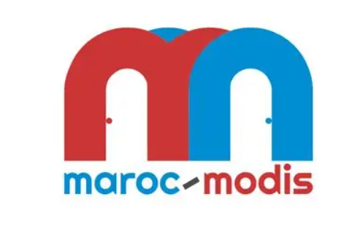 | Aucun site officiel identifié
BEWTR | https://www.bewtr.com/ |  | Site officiel
Maghreb Steel | https://www.maghrebsteel.ma/ |  | Site officiel
Decathlon Maroc | https://www.decathlon.ma/ |  | Site officiel
Mainetti | https://www.mainetti.com/ |  | Site officiel
AMAROC | logo-amaroc – Croplife Maroc |  | Aucun site identifié
2KM Label | MAROCAINE 2KM LABEL INVESTIT DANS LEMORAU – Lemorau | 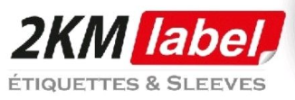 | Aucun site identifié
Smile Piscine | https://smilepiscine.com/ |  | Site officiel
CMAEF | (19) CMAEF MAROC | LinkedIn |  | Linkedin
Safilait | https://www.jibal.ma/ |  | Filiale du groupe Jibal
Indusalim | Site non trouvé |  | Aucun site identifié
Ciocap | https://www.ciocap.com/ |  | Site officiel
Confins | Site non trouvé | 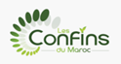 | Aucun site identifié
SoniaMa | Site non trouvé | 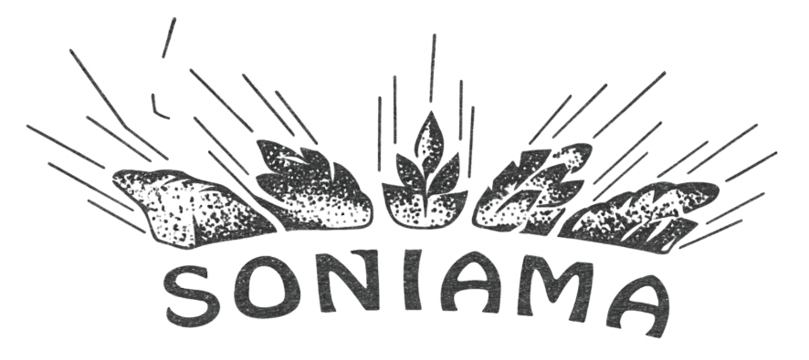 | Nom trop générique
MarSeaFood | Site non trouvé |  | Aucun site identifié
CRI | https://www.cri-invest.ma/ |  | Portail national
AMDIE | https://amdie.gov.ma/ |  | Site officiel
Maroc PME | https://marocpme.gov.ma/ |  | Site officiel
Ministère de l’Industrie et du Commerce | https://www.mcinet.gov.ma/ | 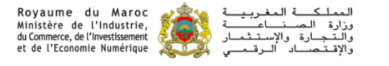 | Site officiel
MUTANDIS | Mutandis Groupe industriel et commercial | 
CCIS Fès-Meknès | https://ccisfm.ma/ | 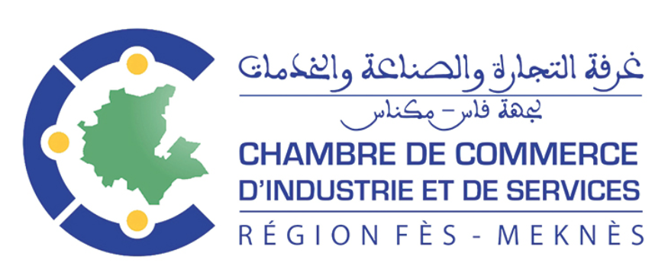 | Site officiel

NB: Nous souhaitons ajouter sur notre site web les logos des références clients, organisés selon leur priorité et leur catégorie. Voici la liste à intégrer :
1. Clients principaux à mettre en lumière — multinationales et grandes structures
*IP-CMCP ;
*PMP / OCP
*MITSUI
*SICDA
*EGFI
*CMGP Group
*TAVEX
*Maroc Modis / Group Triumph
*BEWTR
*Maghreb Steel
*Decathlon
*Mainetti
2. Entreprises marocaines
*AMARC
*2KM Label
*Smile Piscine
*CMAEF
3. Pôle agroalimentaire
*Safilait
*Indusalim
*Ciocap
*Confins
*Sonia Ma
*MarSeaFood
4.les collaborateurs
*CRI
*AMDIE
*MAROC PME
* ministère de l'industrie et du commerce
*ccisfm
*MUTANDIS
Merci d’intégrer ces logos dans la section “Références” du site, en respectant cette classification et en mettant particulièrement en avant les clients principaux.
Pour la barre dynamique, merci d’intégrer uniquement les logos des clients principaux et de collaborateurs .

